Мобильные телефоны у детей:
рекомендации по безопасному использованию
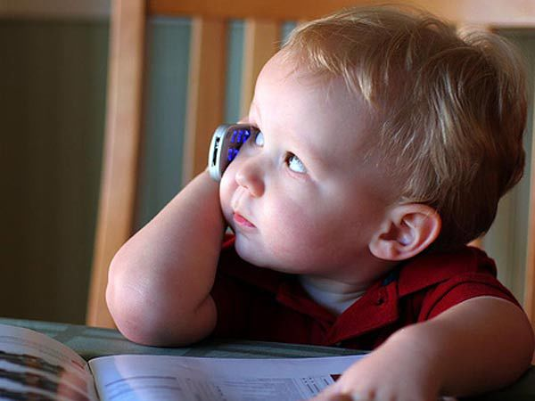
- Использовать сотовый телефон в местах хорошего приёма. Ограничить разговоры в закрытых помещениях (лифт, метро) и рядом с металлическими конструкциями.
- Так, специалисты не советуют класть мобильные телефоны рядом с собой во время сна или зарядки телефона (рекомендуемое расстояние от мобильного телефона до человека не менее 1,5 м).
- Подносить трубку к уху лучше после ответа на том конце. В момент вызова мобильный телефон работает на максимуме своей мощности независимо от условий связи в данном месте. В то же время через 10-20 секунд после начала вызова излучаемая мощность снижается до минимально допустимого уровня. Моментально прикладывать телефон к уху бессмысленно ещё и потому, что первый длинный гудок появляется не сразу.
- По мере возможности уменьшить продолжительность разговоров и увеличить паузу между разговорами.
- По мере возможности предпочтительно использовать SMS- сообщения.
- Многие дети часто отправляют SMS-сообщения или излишне увлекаются играми, встроенными в сотовые телефоны. Такое регулярное и длительное напряжение на растущие кисть и пальцы не исключает различные нарушения костей и суставов. Кроме того, играя, ребёнок вынужден рассматривать мелкое изображение, долго смотрит на подсвеченный экран, всё время находящийся на одном расстоянии от глаз. Это является серьезной нагрузкой для глаз и может очень негативно повлиять на зрение.
- Рекомендуется носить мобильный телефон лучше в сумке, не стоит держать длительное время сотовый телефон на груди, поясе или в нагрудном кармане.
- Использование беспроводной гарнитуры позволяет удалить сотовый телефон от пользователя примерно на 30-50 см. На таком расстоянии уровни ЭМП значительно снижаются, чем при непосредственном контакте с телефоном.

